Лабораторная работа №6

Операционные системы

Касымова Эллина

Содержание

# 1 Цель работы

Ознакомление с инструментами поиска файлов и фильтрации текстовых данных. Приобретение практических навыков: по управлению процессами (и заданиями), по проверке использования диска и обслуживанию файловых систем

Цель данного шаблона — максимально упростить подготовку отчётов по лабораторным работам. Модифицируя данный шаблон, студенты смогут без труда подготовить отчёт по лабораторным работам, а также познакомиться с основными возможностями разметки Markdown.

# 2 Выполнение лабораторной работы

1. Записыва. в файл file.txt названия файлов, содержащихся в каталоге /etc. Дописываю в этот же файл названия файлов, содержащихся в моем домашнем каталоге.

file.txt

file.txt

2)Вывожу имена всех файлов из file.txt, имеющих расширение .conf, после чего записываю их в новый текстовой файл conf.txt.

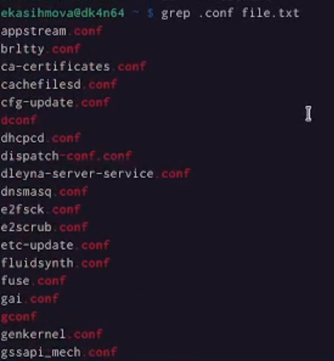

имена файлов

3)Определяю, какие файлы в вашем домашнем каталоге имеют имена, начинавшиеся с символа c.

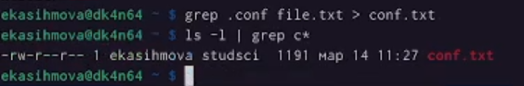

файлы с



файлы с

4)Запускаю в фоновом режиме процесс, который будет записывать в файл ~/logfile файлы, имена которых начинаются с log. Затем все удаляю. Запуская из консоли в фоновом режиме редактор gedit.

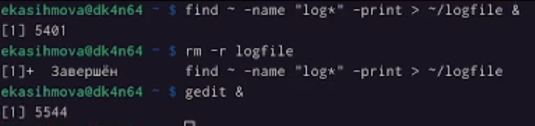

log

5)Определяю идентификатор процесса gedit, используя команду ps, конвейер и фильтр grep.

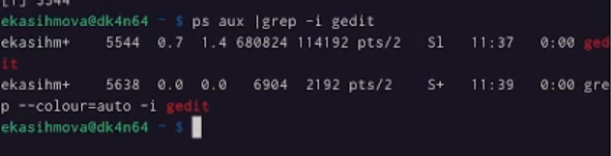

идентификатор

6)Прочтите справку (man) команды kill, после чего используйте её для завершения процесса gedit.

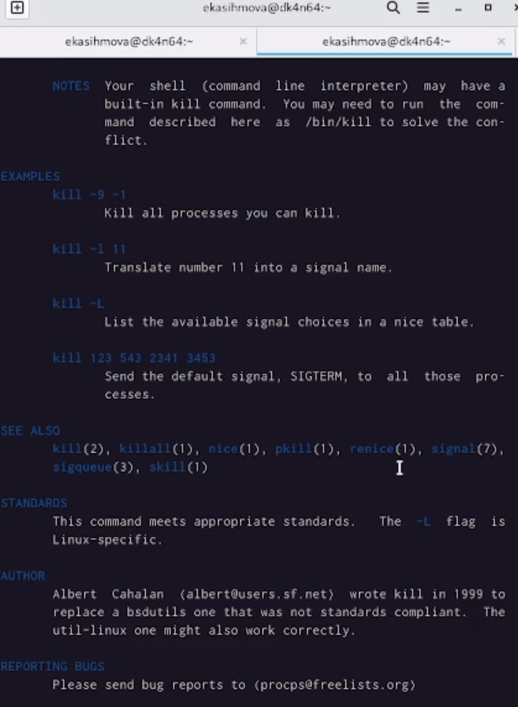

man kill

7)Выполняю команду du, предварительно получив более подробную информацию об этих командах, с помощью команды man.

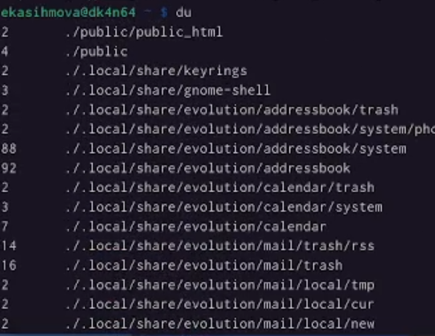

du

8)Воспользовавшись справкой команды find, вывожу имена всех директорий, имеющихся в моем домашнем каталоге.

find

find

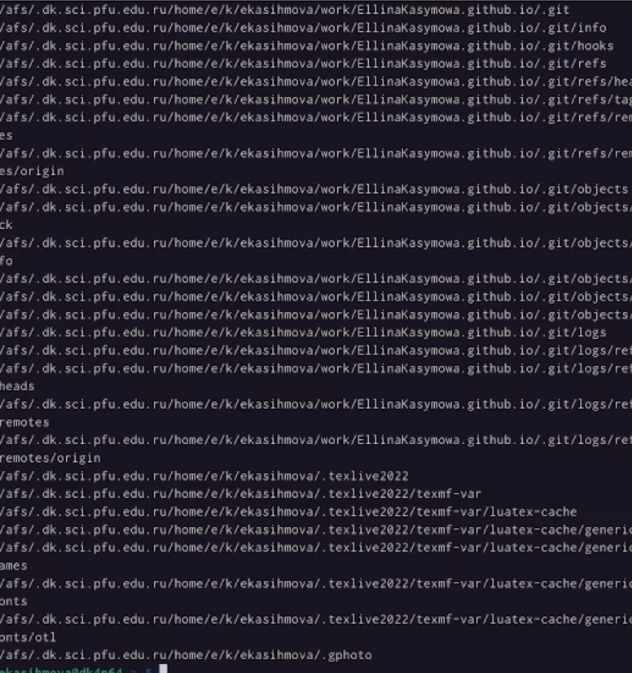

find

# 3 Выводы

Проделав данную лабораторную работу мы ознакомились с инструментами поиска файлов и фильтрации текстовых данных.

# Список литературы